

**KOLEGJI UNIVERSITAR UBT**

Fakulteti Shkenca Kompjuterike dhe Inxhinieri

Testimi i Softuerit dhe Sigurimi i Cilësisë

*Klasifikimi i standardeve te sistemet softuerike*

Student,

Rrona Pajaziti, 222368253

Mësimdhënësi, prof.ass.Dr.sc.Liridon HOTI

Mars/2025 Prishtinë

Përmbajtja

Përmbledhja e figurave 1

1. HYRJE 2

2.Pse duhen standardet e sistemeve softuerike 2

3.Klasifikimi i Standardeve 2

**3.1. Standardet për cilësinë e softuerit** 3

**3.2. Standardet për ciklin jetësor të softuerit** 3

**3.3. Standardet për sigurinë e informacionit** 3

**3.4. Standardet për testim dhe dokumentim** 3

**3.5. Standardet për mirëmbajtje dhe menaxhim të shërbimeve** 3

4. Krahasimi i standardeve të sistemeve softuerike 2

5. Konkluzioni 2

6. Referencat 2

# Përmbledhja e figurave

Figura 1. Karakteristikat e cilësisë së produktit softuerik sipas ISO/IEC 25010 3

Figura 2. Cikli jetësor i zhvillimit të softuerit 3

Figura 3. Implementimi i ISO 27001 3

Figura 4. Standardet për testim dhe dokumentim 3

Figura 5. Proceset e mirëmbajtjes sipas standardit ISO/IEC 14764 3

Figura 6 Tabela e krahasimit të standardeve 3

# 1. HYRJE

Në mënyrën e sotme të zhvillimit të softuerëve, standardet janë thelbësore për të siguruar cilësi, qëndrueshmëri dhe integritet të lartë duke u dhënë zhvilluesve besimin dhe liri për të punuar në mënyrë efikase brenda një kuadri të përcaktuar. Ky punim ka për qëllim të analizoj klasifikimin dhe rëndësinë e këtyre standardeve.

# 2.Pse duhen standardet e sistemeve softuerike

Standardet e sistemeve softuerike ofrojnë disa udhëzime dhe praktika të përshtatshme për zhvillimin e një softueri, duke mundësuar qasje të përbashkët dhe të strukturuar ndaj sistemit. Kjo ndihmon në zhvillimin e softuerit në mënyrë sa më të besueshme dhe të qëndrueshme, duke reduktuar gabimet dhe rritur efikasitetin.

Përveç kësaj standardet sigurojnë që produktet përfundimtare ti përmbushin të gjitha kërkesat cilësore dhe në përputhje me rregullore ndërkombëtare, duke e bërë më të letë integrimin dhe mirëmbajtjen e sistemit në mjedise të ndryshme teknologjike.

Disa nga përfitimet kryesore të standardeve në zhvillimin e softuerit përfshijnë:

* **Konsistenca:** Duke qenë se ato ofrojnë udhëzime të qarta për stilin e kodimit, emërtimet dhe strukturën e përgjithshme të kodit, lejon lehtësim për bashkëpunim ndërmjet zhvilluesve.
* **Cilësia:** Pasi që sistemi ndërtohet në mënyrë më të strukturuar dhe të qëndrueshme duke parashikuar rreziqe paraprake dhe rritur cilësinë e punës.
* **Shkallzueshmëria:** Rrjedha e punës dhe efikasiteti rriten dukshëm për të mundësuar rritjen e epikës apo projektit.
* **Komunikim më i mirë:** Gjatë punës duke pasur kërkesa të qarta dhe të detajuara nga standardet e sistemeve softuerike, ekipet zhvilluese krijojnë gjuhë dhe qasje të përbashkët që ndihmojnë në eliminimin e paqartësive dhe lehtësojnë koordinimin mes anëtareve të grupit.

# 3.Klasifikimi i Standardeve

Në zhvillimin modern të softuerit, standardet kanë role të ndryshme në varësi të qëllimit që synojnë. Shume nga to merren me sigurimit të cilësisë së produktit e të tjera në menaxhimin e proceseve, mirëmbajtjen e sistemit apo edhe sigurinë e informacioneve, prandaj ato duhet të klasifikohen në bazë të fushës që mbulojnë. Klasifikimi i këtyre karakteristikave dhe standardizimi i vlerësimit të tyre bëhet përmes standardeve ndërkombëtare të inxhinierisë së softuerit, të hartuara nga organizata të njohura si ISO, IEC dhe IEEE.

Këto standarde ofrojnë një strukturë të qartë për analizën, zhvillimin dhe mirëmbajtjen e sistemeve softuerike.

## **3.1. Standardet për cilësinë e softuerit**

Modeli i cilësisë është pika kryesore në përcaktimin e karakteristikave cilësore që do merren parasysh gjate vlerësimit të vetive të një produkti softuerik.

Cilësia nënkupton shkallën në të cilën sistemi duhet të plotësoj nevojat e deklaruara dhe të nënkuptuara të palëve të ndryshme të interesit si, funksionaliteti, performanca, siguria dhe shumë të

tjera.

Figura 1. Karakteristikat e cilësisë së produktit softuerik sipas ISO/IEC 25010

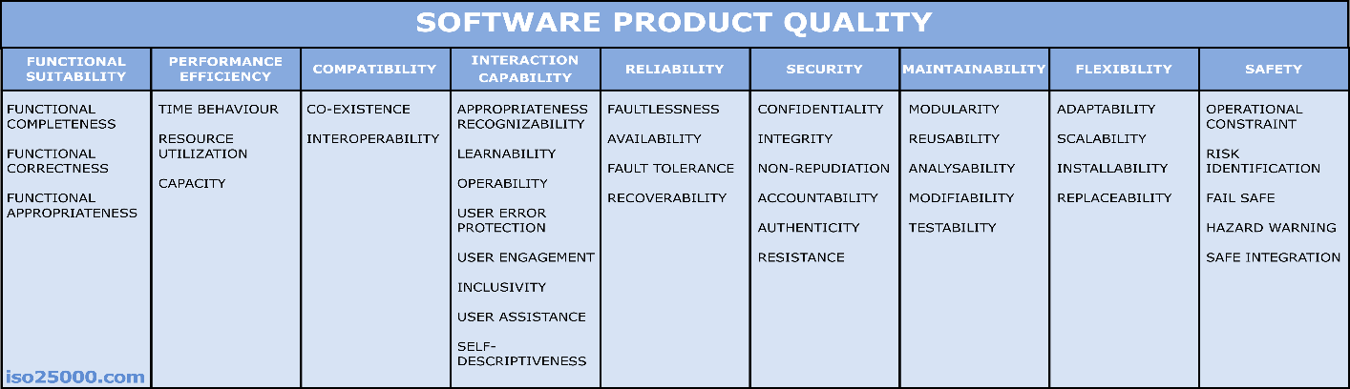

Siç shihet në figurën 1 modeli i cilësisë së softuerit sipas ISO/IEC 25010 ndahet në disa karakteristika kryesore të cilat shërbejnë për të përmirësuar dhe vlerësuar sistemin në mënyrë të plotë.

Disa nga to janë:

* + - Përshtatshmëria funksionale që përfaqëson shkallën në të cilën një produkt ose sistem ofron funksione që plotësojnë objektivat dhe detyrat e specifikuara të përdoruesve të synuar.
    - Efikasiteti i Performancës është procesi ku produkti kryen funksionet e tij brenda parametrave kohore dhe efikasitetin e përdorimit të burimeve të tjera në kushte të caktuara.
    - Kompatibiliteti është shkalla në të cilën një produkt, sistem apo komponent mund të shkëmbej informacione me produkte, sisteme apo komponent të tjerë për të kryer funksionet e tij duke ndarë të njëjtin mjedis dhe përdorur burime të përbashkëta.
    - Aftësia e Ndërveprimit përfshinë pjesën në të cilën një produkt ose sistem mund të ndërveprimet nga përdorues të caktuar për të shkëmbyer informacion.
    - Besueshmëria përmban fazën në të cilën një sistem, produkt ose komponent kryen funksione të specifikuara në kushte të specifikuara për një periudhë të caktuar kohore.
    - Siguria është shkalla në të cilën një produkt ose sistem mbrohet nga modelet e sulmit nga akte keqdashëse dhe mbron informacionin dhe të dhënat e tyre.
    - Fleksibiliteti mat lehtësinë me të cilën një sistem përshtatet me ndryshimet në kërkesat e tij, kontekstet e përdorimit ose mjedisin e sistemit.
    - Siguria fizike dhe funksionale aplikohet në sisteme ku në kushte të përcaktuara, shmanget një gjendje në të cilën jeta, shëndeti, prona ose mjedisi i njeriut është i rrezikuar.

## **3.2. Standardet për ciklin jetësor të softuerit**

Në inxhinierinë e softuerit, cikli jetësor përshkruan të gjitha fazat që i kalon një produkt softuerik prej konceptit e deri tek mirëmbajtja dhe në disa raste nxjerrja nga përdorimi.  
Nga standardet më të rëndësishme është standardi ISO/IEC 12207 i cili përcakton strukturë të përgjithshme për proceset e ciklit jetësor të sistemit.

ISO/IEC 12207 përkufizon këto terma kyçe:

* Produkti softuerik është grupi i programeve kompjuterike, procedurave dhe ndoshta dokumentacionit e të dhënave të shoqëruara.
* Shërbimi softuerik paraqet kryerjen e aktiviteteve, punës ose detyrave të lidhura me një produkt softueri, siç është zhvillimi, mirëmbajtja dhe funksionimi i tij.
* Sistemi apo pjesa e integruar që përbëhet nga një ose më shumë procese, pajisje, softuer, ambiente dhe njerëz, që ofron një aftësi për të përmbushur një nevojë ose objektiv të deklaruar.

Në figurën 2, paraqitet cikli jetësor i zhvillimit të një softueri i cili kalon në disa faza kryesore duke filluar nga inicimi i projektit deri tek mirëmbajtja dhe dorëzimi. Këto faza përputhen drejtpërdrejt me strukturën e përcaktuar në ISO/IEC 12207 e cila i standardizon proceset në secilën fazë të ciklit jetësor.

Figura 2. Cikli jetësor i zhvillimit të softuerit

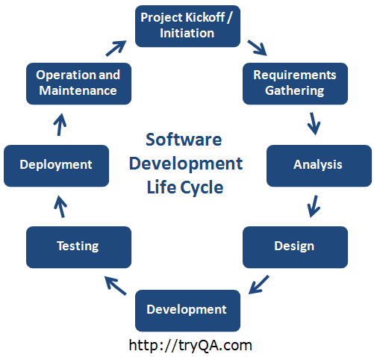

## **3.3. Standardet për sigurinë e informacionit**

Siguria e informacionit është komponent kryesor në zhvillimin dhe mirëmbajtjen e sistemeve. Për të ndjekur rregullat e sigurisë dhe eleminimit të sulmeve kibernetike ekipa zhvilluese e produkteve softuerike ndjek standarde ndërkombëtar që ndihmojnë organizatat të menaxhojnë sigurinë e aseteve të tyre të informacionit. Një ndër ato standarde më të përdorura është ISO/IEC 27001. Ai ofron një kornizë menaxhimi për zbatimin e një sistem menaxhimi të sigurisë së informacionit për të siguruar konfidencialitetin, integritetin dhe disponueshmërinë e të gjitha të dhënave të korporatave.

Kërkesat e ISO 27001 janë hartuar për të ofruar një kornizë të qartë dhe rigoroze për mbrojtjen dhe menaxhimin e të dhënave dhe aseteve të vlefshme të informacionit.

Standardi përfshin aspekte kyçe të biznesit, të tilla si menaxhimi i rrezikut, pajtueshmëria, kërkesat ligjore, kontrollet fizike dhe teknike rreth aksesit, përdorimit dhe transmetimit të të dhënave. Të gjitha këto aspekte së bashku pasqyrojnë angazhimin e organizatës për një nivel më të lartë të integritetit, disponueshmërisë dhe konfidencialitetit të të dhënave.

Duke filluar nga politika e sigurisë dhe organizimi i sigurisë së informacionit deri te kontrolli i aksesit dhe menaxhimi i incidenteve, lista e kërkesave ISO 27001 është e gjerë dhe e ndërlidhur në mënyrë të natyrshme. Prandaj, respektimi i rreptë dhe një kuptim i thellë i këtyre standardeve mund të forcojë sigurinë e informacionit, duke e kualifikuar kështu organizatën për certifikim ISO

27001.

Figura 3. Implementimi i ISO 27001

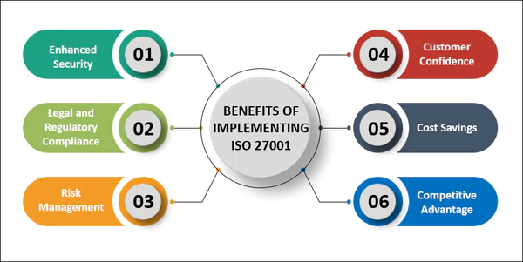

Siç tregohet në figurë, zbatimi i standardit ISO/IEC 27001 sjell një sërë përfitimesh konkrete për organizatën. Ai përmirëson sigurinë e informacionit, ndihmon në përmbushjen e kërkesave ligjore, menaxhon në mënyrë efektive rreziqet, dhe rrit besimin e klientëve. Po ashtu, ndihmon në uljen e kostove përmes kontrollit të mirë të incidenteve dhe i jep organizatës një përparësi konkurruese në treg.

Këto përfitime janë arsye kyçe pse shumë kompani në mbarë botën synojnë të certifikohen sipas këtij standardi.

## **3.4. Standardet për testim dhe dokumentim**

Seti i standardeve ISO 29119 përshkruan praktikat më të mira për inxhinierinë e softuerëve dhe sistemeve, duke përfshirë testimin e softuerëve.

Për testimin e softuerëve, ISO 29119 është i ndarë në katër seksione:

* Testimi bazuar në fjalë kyçe
* Dokumentimi për testimin
* Teknikat dhe teknikat për testimin
* Përkufizimet dhe konceptet

Këto standarde kërkojnë që të kryhet testimi i softuerit, të aplikohen teknikat dhe të arrihen nivelet specifike të mbulimit të testit, por nuk japin përkufizime të këtyre proceseve, teknikave dhe masave të mbulimit.

Duke pasur parasysh konfliktet dhe boshllëqet që kanë qenë në standardet e testimit, ishte e qartë se zgjidhja ideale do të ishte zhvillimi i një grupi të integruar të standardeve ndërkombëtare të testimit të softuerëve që ofrojnë mbulim shumë më të gjerë të disiplinës së testimit, kështu që erdhi motivimi për krijimin e grupit të standardeve ISO/IEC/IEEE 29119 që përdoret tash e tutje nga shumë zhvillues të programeve dhe inxhinier të sistemeve softuerike.

Figura 4. Standardet për testim dhe dokumentim

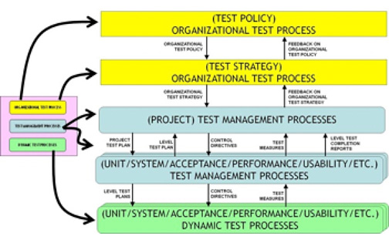

## **3.5. Standardet për mirëmbajtje dhe menaxhim të shërbimeve**

Figura 5. Proceset e mirëmbajtjes sipas standardit ISO/IEC 14764

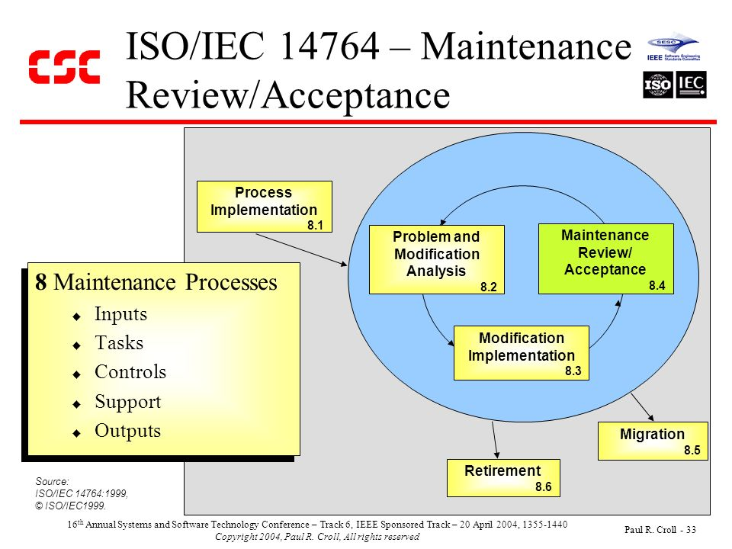

Mirëmbajtja është një nga proceset kryesore për ciklin jetësor të një produkti, duke marr të gjitha funksionet e zhvilluara duke krijuar çdo përmirësim të kërkuar.

Siç shihet në figurë standardi ISO/IEC 14764 përcakton një seri të gjerë të proceseve të mirëmbajtjes duke mos lënë anash edhe inputet, detyrat, kontrollin, mbështetjen dhe rezultatet e dhëna.

Këto procese përfshijnë analiza të problemeve dhe modifikimeve, zbatim të ndryshimeve, rishikim të mirëmbajtjes dhe pranimin e saj, si dhe migrimin ose tërheqjen nga përdorimi. Kjo procedurë trajton çdo aspekt të mirëmbajtjes dhe menaxhimit të shërbimeve në përputhje me kërkesat dhe komentet e klientëve për një proces sa me efikas dhe efektiv.

# 4. Krahasimi i standardeve të sistemeve softuerike

Standardet ndërkombëtare që përdoren në zhvillimin e sistemeve softuerike janë të ndryshme dhe secila mbulon një aspekt të veçantë të ciklit jetësor të softuerit. Në tabelën më poshtë paraqitet krahasimi i përmbledhur mes standardeve të lartpërmendura.

Figura 6 Tabela e krahasimit të standardeve

|  |  |  |  |  |  |
| --- | --- | --- | --- | --- | --- |
| Standardi | Fusha e fokusit | Qëllimi | Përbërësit kryesorë | Përdoruesit tipikë | Përfitimet kryesore |
| **ISO/IEC 25010** | Cilësia e produktit softuerik | Përcakton karakteristikat e cilësisë për vlerësimin e produkteve softuerike | Modelet e cilësisë: e brendshme, e jashtme dhe gjatë përdorimit | Analistët e cilësisë, zhvilluesit, testuesit | Përmirëson cilësinë dhe matjen e performancës së softuerit |
| **ISO/IEC 12207** | Cikli jetësor i softuerit | Përcakton proceset për menaxhimin e të gjithë ciklit jetësor të softuerit | Proceset primare (zhvillimi), ndihmëse (testimi), organizative (menaxhimi) | Menaxherët e projekteve, inxhinierët e sistemeve | Standardizon procesin nga zhvillimi deri te mirëmbajtja |
| **ISO/IEC 27001** | Siguria e informacionit | Ofron një sistem menaxhimi për mbrojtjen e të dhënave dhe informatave të ndjeshme | Menaxhimi i rrezikut, kontrollet e aksesit, reagimi ndaj incidenteve | Organizata që punojnë me të dhëna të ndjeshme | Siguron konfidencialitetin, integritetin dhe disponueshmërinë |
| **ISO/IEC/IEEE 29119** | Testimi i softuerit | Standardizon procesin e testimit dhe dokumentimit të tij | Proceset e testimit, teknikat, dokumentimi dhe përkufizimet | Ekipet e testimit, inxhinierët e cilësisë | Rrit cilësinë, konsistencën dhe mbulimin e testimeve |
| **ISO/IEC 14764** | Mirëmbajtja e softuerit | Përcakton proceset për mirëmbajtjen dhe përmirësimin e sistemit pas dorëzimit | Planifikimi, zbatimi, rishikimi dhe migrimi i ndryshimeve | Ekipet e mbështetjes dhe mirëmbajtjes | Siguron qëndrueshmëri dhe përditësim të suksesshëm të sistemit |

Siç shihet edhe në tabelë standarde të ndryshme kanë qëllime dhe përdorime të ndryshme.

**ISO/IEC 12207** është baza që përshkruan të gjitha fazat e ciklit jetësor të zhvillimit të softuerit dhe vepron si kornizë për standardet e tjera.

**ISO/IEC 25010** përqendrohet në cilësinë e produktit, duke përcaktuar karakteristikat që duhet të ketë një softuer i mirë (si besueshmëria, performanca dhe siguria).

**ISO/IEC 27001** trajton sigurinë e informacionit, duke ofruar mekanizma për mbrojtjen e të dhënave dhe zvogëlimin e rreziqeve të jashtme dhe të brendshme.

**ISO/IEC/IEEE 29119** vendos rregulla për testimin e softuerit, duke standardizuar proceset, teknikat dhe dokumentimin për të rritur cilësinë dhe konsistencën e testimit.

**ISO/IEC 14764** merret me mirëmbajtjen e softuerit, duke përshkruar mënyrat si duhet trajtuar përmirësimet, ndryshimet dhe mbështetja pas dorëzimit të sistemit.

# 5. Konkluzioni

Përfitimet më të rëndësishme dhe të pamohueshme që vijnë nga zbatimi i standardeve janë siguria e të dhënave, besueshmëria më e madhe për klientët, procedurat e qarta dhe siguria e ciklit jetësor të zhvillimit të softuerëve. Puna përmes këtyre standardeve do të arrij rezultate më të mira në një kohë të përshtatshme dhe me besueshmëri të lartë.

# 6. Referencat

A-LIGN, 2025. [Në linjë]   
Available at: https://ëëë.a-lign.com/articles/iso-27001-requirements

Anon., 2024. [Në linjë]   
Available at: https://ëëë.stureid.info/ëp-content/uploads/2015/08/ISO-29119-The-Neë-International-Softëare-Testing-Standards.pdf

Anon., 2024. *Soft Kraft.* [Në linjë]   
Available at: https://ëëë.softkraft.co/softëare-development-standards/#iso-12207-softëare-life-cycle-processes

Anon., 2025. *itgovernanceusa.* [Në linjë]   
Available at: https://ëëë.itgovernanceusa.com/iso27001

Anon., 2025. *OpsLevel.* [Në linjë]   
Available at: https://ëëë.opslevel.com/resources/standards-in-softëare-development-and-9-best-practices

Anon., a.d. [Në linjë]   
Available at: https://ëëë.iso25000.com/index.php/en/iso-25000-standards/iso-25010